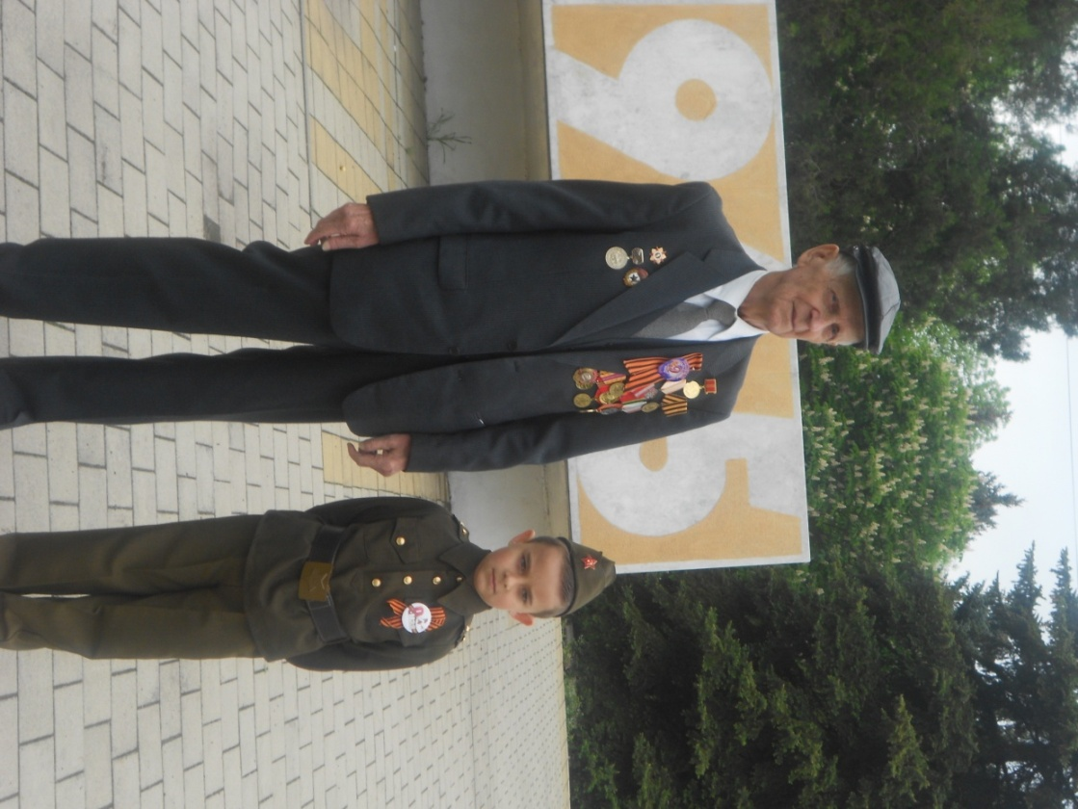
«Я помню! Я горжусь!»
Пусть я мал, и многого не знаю,
Но Отечеством своим горжусь.
С нетерпеньем жду я праздник Мая –
В этот день я ленту повяжу.

За руки возьму я папу с мамой,
И отправлюсь с ними на парад,
В день весенний, тёплый, главный самый,
Когда ленты на груди горят.

Ленточки георгиевские,
Цвета дыма, войны и огня.
В память о тех, кто когда-то, в боях,
Отстоял светлый мир для меня.

Подойду к седым я ветеранам.
Всем героям низко поклонюсь
За страдания, за боль, за раны.
Им скажу я: «Помню и горжусь!»
И страдания, и боль, и раны,
Знайте, помню я! Знайте, горжусь!

